**Không rõ**

GIS và môi trường

Chào mừng các bạn đón đọc đầu sách từ dự án sách cho thiết bị di động  
  
*Nguồn:* [*http://vnthuquan.net/*](http://vnthuquan.net/)  
Tạo ebook: Nguyễn Kim Vỹ.

**MỤC LỤC**

[GIS LÀ GÌ?](" \l "bm2)

[CÁC THÀNH PHẦN CỦA GIS](" \l "bm3)

[CÁC NHIỆM VỤ CỦA GIS](" \l "bm4)

[GIS LÀM VIỆC NHƯ THẾ NÀO?](" \l "bm5)

[DỮ LIỆU CHO GIS](" \l "bm6)

[CÁC CÔNG NGHỆ LIÊN QUAN](" \l "bm7)

[GIỚI thiệu chung về ứng dụng GIS trong môi trường](" \l "bm8)

[Quản lý tài nguyên thiên nhiên](" \l "bm9)

[Quản lý tài nguyên thiên nhiênTÀI NGUYÊN SINH VẬT](" \l "bm10)

[Quản lý tài nguyên thiên nhiênDẦU MỎ - KHÍ ÐỐT](" \l "bm11)

[Quản lý tài nguyên thiên nhiênTÀI NGUYÊN NƯỚC](" \l "bm12)

[Quản lý tài nguyên thiên nhiênTài nguyên đất](" \l "bm13)

[Quản lý tài nguyên thiên nhiênTÀI NGUYÊN RỪNG](" \l "bm14)

**Không rõ**

GIS và môi trường

Khái niệm hệ thông tin địa lý

**GIS LÀ GÌ?**

Hệ Thông tin địa lý (GIS) là một công cụ máy tính để lập bản đồ và phân tích các sự vật, hiện tượng thực trên trái đất. Công nghệ GIS kết hợp các thao tác cơ sở dữ liệu thông thường (như cấu trúc hỏi đáp) và các phép phân tích thống kê, phân tích địa lý, trong đó phép phân tích địa lý và hình ảnh được cung cấp duy nhất từ các bản đồ. Những khả năng này phân biệt GIS với các hệ thống thông tin khác và khiến cho GIS có phạm vi ứng dụng rộng trong nhiều lĩnh vực khác nhau (phân tích các sự kiện, dự đoán tác động và hoạch định chiến lược).   
Hiện nay, những thách thức chính mà chúng ta phải đối mặt - bùng nổ dân số, ô nhiễm, phá rừng, thiên tai -  chiếm một không gian địa lý quan trọng.

Khi xác định một công việc kinh doanh mới (như tìm một khu đất tốt cho trồng chuối, hoặc tính toán lộ trình tối ưu cho một chuyến xe khẩn cấp), GIS cho phép tạo lập bản đồ, phối hợp thông tin, khái quát các viễn cảnh, giải quyết các vấn đề phức tạp,  và phát triển các giải pháp hiệu quả mà trước đây không thực hiện được. GIS là một công cụ được các cá nhân, tổ chức, trường học, chính phủ và các doanh nghiệp sử dụng nhằm hướng tới các phương thức mới giải quyết vấn đề.

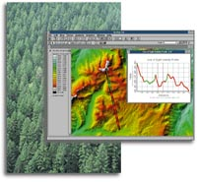

Lập bản đồ và phân tích địa lý không phải là kỹ thuật mới, nhưng GIS thực thi các công việc này tốt hơn và nhanh hơn các phương pháp thủ công cũ. Trước công nghệ GIS, chỉ có một số ít người có những kỹ năng cần thiết để sử dụng thông tin địa lý giúp ích cho việc giải quyết vấn đề và đưa ra các quyết định.    
Ngày nay, GIS là một ngành công nghiệp hàng tỷ đô la với sự tham gia của hàng trăm nghìn người trên toàn thế giới. GIS được dạy trong các trường phổ thông, trường đại học trên toàn thế giới. Các chuyên gia của mọi lĩnh vực đều nhận thức được những ưu điểm của sự kết hợp công việc của họ và GIS.

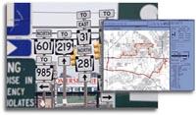

**Không rõ**

GIS và môi trường

Khái niệm hệ thông tin địa lý

**CÁC THÀNH PHẦN CỦA GIS**

GIS được kết hợp bởi năm thành phần chính: phần cứng, phần mềm, dữ liệu, con người và phương pháp.   
**Phần cứng**Phần cứng là hệ thống máy tính trên đó một hệ GIS hoạt động. Ngày nay, phần mềm GIS có khả năng chạy trên rất nhiều dạng phần cứng, từ máy chủ trung tâm đến các máy trạm hoạt động độc lập hoặc liên kết mạng.   
**Phần mềm**Phần mềm GIS cung cấp các chức năng và các công cụ cần thiết để lưu giữ, phân tích và hiển thị thông tin địa lý. Các thành phần chính trong phần mềm GIS là:  
+ Công cụ nhập và thao tác trên các thông tin địa lý   
+ Hệ quản trị cơ sở dữ liệu(DBMS)   
+ Công cụ hỗ trợ hỏi đáp, phân tích và hiển thị địa lý   
+ Giao diện đồ hoạ người-máy (GUI) để truy cập các công cụ dễ dàng   
**Dữ liệu**Có thể coi thành phần quan trọng nhất trong một hệ GIS là dữ liệu. Các dữ liệu địa lý và dữ liệu thuộc tính liên quan có thể được người sử dụng tự tập hợp hoặc được mua từ nhà cung cấp dữ liệu thương mại. Hệ GIS sẽ kết hợp dữ liệu không gian với các nguồn dữ liệu khác, thậm chí có thể sử dụng DBMS để tổ chức lưu giữ và quản lý dữ liệu.  
**Con người**Công nghệ GIS sẽ bị hạn chế nếu không có con người tham gia quản lý hệ thống và phát triển những ứng dụng GIS trong thực tế. Người sử dụng GIS có thể là những chuyên gia kỹ thuật, người thiết kế và duy trì hệ thống, hoặc những người dùng GIS để giải quyết các vấn đề trong công việc.   
**Phương pháp**  
Một hệ GIS thành công theo khía cạnh thiết kế và luật thương mại là được mô phỏng và thực thi duy nhất cho mỗi tổ chức.

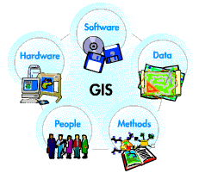

**Không rõ**

GIS và môi trường

Khái niệm hệ thông tin địa lý

**CÁC NHIỆM VỤ CỦA GIS**

**Mục đích chung của các Hệ Thông tin địa lý là thực hiện sáu nhiệm vụ sau:**   
+ Nhập dữ liệu   
+ Thao tác dữ liệu   
+ Quản lý dữ liệu   
+ Hỏi đáp và phân tích   
+ Hiển thị   
**Nhập dữ liệu**Trước khi dữ liệu địa lý có thể được dùng cho GIS, dữ liệu này phải được chuyển sang dạng số thích hợp. Quá trình chuyển dữ liệu từ bản đồ giấy sang các file dữ liệu dạng số được gọi là quá trình số hoá.  
Công nghệ GIS hiện đại có thể thực hiện tự động hoàn toàn quá trình này với công nghệ quét ảnh cho các đối tượng lớn; những đối tượng nhỏ hơn đòi hỏi một số quá trình số hoá thủ công (dùng bàn số hoá). Ngày nay, nhiều dạng dữ liệu địa lý thực sự có các định dạng tương thích GIS. Những dữ liệu này có thể thu được từ các nhà cung cấp dữ liệu và được nhập trực tiếp vào GIS.   
**Thao tác dữ liệu**  
Có những trường hợp các dạng dữ liệu đòi hỏi được chuyển dạng và thao tác theo một số cách để có thể tương thích với một hệ thống nhất định. Ví dụ, các thông tin địa lý có giá trị biểu diễn khác nhau tại các tỷ lệ khác nhau (hệ thống đường phố được chi tiết hoá trong file về giao thông, kém chi tiết hơn trong file điều tra dân số và có mã bưu điện trong mức vùng). Trước khi các thông tin này được kết hợp với nhau, chúng phải được chuyển về cùng một tỷ lệ (mức chính xác hoặc mức chi tiết). Ðây có thể chỉ là sự chuyển dạng tạm thời cho mục đích hiển thị hoặc cố định cho yêu cầu phân tích. Công nghệ GIS cung cấp nhiều công cụ cho các thao tác trên dữ liệu không gian và cho loại bỏ dữ liệu không cần thiết.  
**Quản lý dữ liệu**

Ðối với những dự án GIS nhỏ, có thể lưu các thông tin địa lý dưới dạng các file đơn giản. Tuy nhiên, khi kích cỡ dữ liệu trở nên lớn hơn và số lượng người dùng cũng nhiều lên, thì cách tốt nhất là sử dụng hệ quản trị cơ sở dữ liệu (DBMS) để giúp cho việc lưu giữ, tổ chức và quản lý thông tin. Một DBMS chỉ đơn giản là một phần mền quản lý cơ sở dữ liệu.   
Có nhiều cấu trúc DBMS khác nhau, nhưng trong GIS cấu trúc quan hệ tỏ ra hữu hiệu nhất. Trong cấu trúc quan hệ, dữ liệu được lưu trữ ở dạng  các bảng. Các trường thuộc tính chung trong các bảng khác nhau được dùng để liên kết các bảng này với nhau. Do linh hoạt nên cấu trúc đơn giản này được sử dụng và triển khai khá rộng rãi trong các ứng dụng cả trong và ngoài GIS.  
**Hỏi đáp và phân tích**Một khi đã có một hệ GIS lưu giữ các thông tin địa lý, có thể bắt đầu hỏi các câu hỏi đơn giản như:  
+ Ai là chủ mảnh đất ở góc phố?   
+ Hai vị trí cách nhau bao xa?   
+ Vùng đất dành cho hoạt động công nghiệp ở đâu?   
Và các câu hỏi phân tích như:  
+ Tất cả các vị trí thích hợp cho xây dựng các toà nhà mới nằm ở đâu?   
+ Kiểu đất ưu thế cho rừng sồi là gì?   
+ Nếu xây dựng một đường quốc lộ mới ở đây, giao thông sẽ chịu ảnh hưởng như thế nào?   
GIS cung cấp cả khả năng hỏi đáp đơn giản "chỉ và nhấn" và các công cụ phân tích tinh vi để cung cấp kịp thời thông tin cho những người quản lý và phân tích. Các hệ GIS hiện đại có nhiều   công cụ phân tích hiệu quả, trong đó có hai công cụ quan trọng đặc biệt:  
**Phân tích liền kề**+ Tổng số khách hàng trong bán kính 10 km khu hàng?   
+ Những lô đất trong khoảng 60 m từ mặt đường?   
Ðể trả lời những câu hỏi này, GIS sử dụng phương pháp vùng đệm để xác định mối quan hệ liền kề giữa các đối tượng.

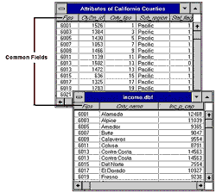

**Phân tích chồng xếp**Chồng xếp là quá trình tích hợp các lớp thông tin khác nhau. Các thao tác phân tích đòi hỏi một hoặc nhiều lớp dữ liệu phải được liên kết vật lý. Sự chồng xếp này, hay liên kết không gian, có thể là sự kết hợp dữ liệu về đất, độ dốc, thảm thực vật hoặc sở hữu đất với định giá thuế.

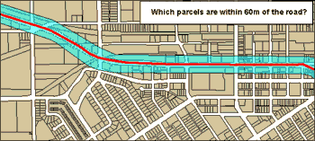

**Hiển thị**Với nhiều thao tác trên dữ liệu địa lý, kết quả cuối cùng được hiển thị tốt nhất dưới dạng bản đồ hoặc biểu đồ. Bản đồ khá hiệu quả trong lưu giữ và trao đổi thông tin địa lý. GIS cung cấp nhiều công cụ mới và thú vị để mở rộng tính nghệ thuật và khoa học của ngành bản đồ. Bản đồ hiển thị có thể được kết hợp với các bản báo cáo, hình ảnh ba chiều, ảnh chụp và những dữ liệu khác (đa phương tiện).

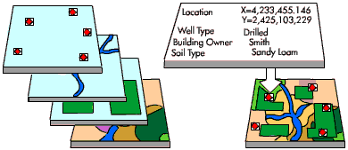

**Không rõ**

GIS và môi trường

Khái niệm hệ thông tin địa lý

**GIS LÀM VIỆC NHƯ THẾ NÀO?**

GIS lưu giữ thông tin về thế giới thực dưới dạng tập hợp các lớp chuyên đề có thể liên kết với nhau nhờ các đặc điểm địa lý. Ðiều này đơn giản nhưng vô cùng quan trọng và là một công cụ đa năng đã được chứng minh là rất có giá trị trong việc giải quyết nhiều vấn đề thực tế, từ thiết lập tuyến đường phân phối của các chuyến xe, đến lập báo cáo chi tiết cho các ứng dụng quy hoạch, hay mô phỏng sự lưu thông khí quyển toàn cầu.

**Tham khảo địa lý**  
Các thông tin địa lý hoặc chứa những tham khảo địa lý hiện (chẳng hạn như kinh độ, vĩ độ hoặc toạ độ lưới quốc gia), hoặc chứa những tham khảo địa lý ẩn (như địa chỉ, mã bưu điện, tên vùng điều tra dân số, bộ định danh các khu vực rừng hoặc tên đường). Mã hoá địa lý là quá trình tự động thường được dùng để tạo ra các tham khảo địa lý hiện (vị trí bội) từ các tham khảo địa lý ẩn (là những mô tả, như địa chỉ). Các tham khảo địa lý cho phép định vị đối tượng (như khu vực rừng hay địa điểm thương mại) và sự kiện (như động đất) trên bề mặt quả đất phục vụ mục đích phân tích.  
**Mô hình Vector và Raster**Hệ thống thông tin địa lý làm việc với hai dạng mô hình dữ liệu địa lý khác nhau về cơ bản - mô hình vector và mô hình raster. Trong mô hình vector, thông tin về điểm, đường và vùng được mã hoá và lưu dưới dạng tập hợp các toạ độ x,y. Vị trí của đối tượng điểm, như lỗ khoan, có thể được biểu diễn bởi một toạ độ đơn x,y. Ðối tượng dạng đường, như đường giao thông, sông suối, có thể được lưu dưới dạng tập hợp các toạ độ điểm. Ðối tượng dạng vùng, như khu vực buôn bán hay vùng lưu vực sông, được lưu như một vòng khép kín của các điểm toạ độ.   
Mô hình vector rất hữu ích đối với việc mô tả các đối tượng riêng biệt, nhưng kém hiệu quả hơn trong miêu tả các đối tượng có sự chuyển đổi liên tục như kiểu đất hoặc chi phí ước tính cho các bệnh viện. Mô hình raster ddược phát triển cho mô phỏng các đối tượng liên tục như vậy. Một ảnh raster là một tập hợp các ô lưới. Cả mô hình vector và raster đều được dùng để lưu dữ liệu địa lý với nhưng ưu điểm, nhược điểm riêng, Các hệ GIS hiện đại có khả năng quản lý cả hai mô hình này.

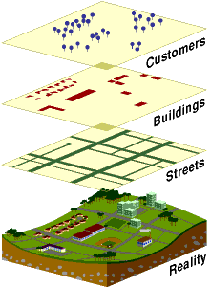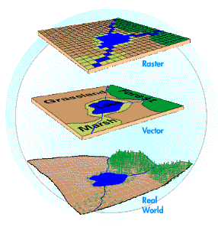

**Không rõ**

GIS và môi trường

Khái niệm hệ thông tin địa lý

**DỮ LIỆU CHO GIS**

**Những dữ liệu bản đồ nào là cần thiết?**Nhìn chung có một số loại dữ liệu bản đồ phổ biến sau:    
**Bản đồ nền** - bao gồm các bản đồ đường phố, đường quốc lộ; đường ranh giới hành chính, ranh giới vùng dân cư; sông, hồ; mốc biên giới; tên địa danh và bản đồ raster.

**Bản đồ và dữ liệu thương mại** - Bao gồm dữ liệu liên quan đến dân số/ nhân khẩu, người tiêu thụ, dịch vụ thương mại, bảo hiểm sức khoẻ, bất động sản, truyền thông, quảng cáo, cơ sở kinh doanh, vận tải, tình trạng tội phạm. 

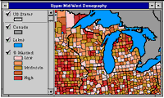

**Bản đồ và dữ liệu môi trường** - Bao gồm các dữ liệu liên quan đến môi trường, thời tiết, sự cố môi trường, ảnh vệ tinh, địa hình và các nguồn tài nguyên thiên nhiên. 

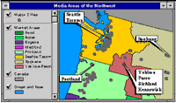

**Bản đồ tham khảo chung** - Bản đồ thế giới và quốc gia; các dữ liệu làm nền cho các cơ sở dữ liệu riêng.

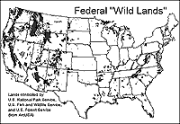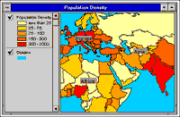

**Không rõ**

GIS và môi trường

Khái niệm hệ thông tin địa lý

**CÁC CÔNG NGHỆ LIÊN QUAN**

GIS liên quan mật thiết với một số hệ thống thông tin khác, nhưng khả năng thao tác và phân tích các dữ liệu địa lý chỉ có công nghệ GIS là thực hiện được. Mặc dù không có quy tắc chính tắc về cách phân loại các hệ thống thông tin, nhưng những giới thiệu dưới đây sẽ giúp phân biệt GIS với các công nghệ desktop mapping, trợ giúp thiết kế nhờ máy tính (computer-aided design - CAD), viễn thám (remote sensing), hệ quản trị cơ sở dữ liệu (DBMS), và hệ thống định vị toàn cầu (global positioning systems - GPS).   
**Desktop Mapping (thành lập bản đồ)**  
Là desktop mapping system sử dụng bản đồ để tổ chức dữ liệu và tương tác người dùng. Trọng tâm của hệ thống này là thành lập bản đồ: bản đồ là cơ sở dữ liệu. Phần lớn các hệ thống Desktop Mapping đều hạn chế hơn so với GIS về khả năng quản lý dữ liệu, phân tích không gian và khả năng tuỳ biến. Các hệ thống Desktop mapping hoạt động trên các máy tính để bàn như PC, Macintosh, và các máy trạm UNIX nhỏ.  
**CAD (trợ giúp thiết kế nhờ mày tính)**Hệ thống CAD trợ giúp cho việc tạo ra các bản thiết kế xây dựng nhà và cơ sở hạ tầng. Tính năng này đòi hỏi các thành phần của những đặc trưng cố định được tập hợp để tạo nên toàn bộ cấu trúc. CAD yêu cầu một số quy tắc về việc tập hợp các thành phần và các khả năng phân tích rất giới hạn. Hệ thống CAD có thể được mở rộng để hỗ trợ bản đồ nhưng thông thường bị giới hạn trong quản lý và phân tích các cơ sở dữ liệu địa lý lớn.    
**Viễn thám và GPS (hệ thống định vị toàn cầu)**Viễn thám là ngành khoa học nghiên cứu bề mặt trái đất sử dụng kỹ thuật cảm biến như quay camera từ máy bay, các trạm thu GPS hoặc các thiết bị khác. Các thiết bị cảm biến này thu thập dữ liệu dạng ảnh và cung cấp các khả năng thao tác, phân tích và mô phỏng những ảnh này. Do thiếu các tính năng phân tích và quản lý dữ liệu địa lý, nên không thể gọi là GIS thực sự.  
**DBMS (Hệ quản trị cơ sở dữ liệu)**Hệ quản trị cơ sở dữ liệu chuyên về lưu trữ và quản lý tất cả các dạng dữ liệu bao gồm cả dữ liệu địa lý. Nhiều hệ GIS đã sử dụng DBMS với mục đích lưu trữ dữ liệu. DBMS không có các công cụ phân tích và mô phỏng như GIS.

**Không rõ**

GIS và môi trường

GIS và Môi trường

**GIỚI thiệu chung về ứng dụng GIS trong môi trường**

Các ứng dụng GIS được liên tục phát triển trong lĩnh vực quản lý và bảo vệ môi trường. Từ chương trình kiểm kê nguồn tài nguyên thiên nhiên của Canada trong những năm 1960, đến các chương trình GIS cấp bang của Mỹ bắt đầu vào cuối những năm 1970, đến mô hình hoá quản lý các sự cố môi trường hiện đang được phát triển, công nghệ GIS đã cung cấp các phương tiện để quản lý và phân tích các yếu tố ảnh hưởng đến môi trường ngày càng hữu hiệu hơn.  
Xu hướng hiện nay trong quản lý môi trường là sử dụng tối đa khả năng cho phép của GIS. Sự phát triển của phần cứng làm cho máy tính có nhiều khả năng hơn, mạnh hơn và các ứng dụng GIS cũng trở nên thân thiện hơn với người sử dụng bởi các khả năng hiển thị dữ liệu ba chiều, các công cụ phân tích không gian và giao diện tuỳ biến.   
Nhờ khả năng xử lý các tập hợp dữ liệu lớn từ các cơ sở dữ liệu phức tạp, nên GIS thích hợp với các nhiệm vụ quản lý môi trường. Các mô hình phức tạp cũng có thể dễ dàng cập nhật thông tin nhờ sử dụng GIS.  
GIS được sử dụng để cung cấp thông tin nhanh hơn và hiệu quả hơn cho các nhà hoạch định chính sách. Các cơ quan chính phủ dùng GIS trong quản lý các nguồn tài nguyên thiên nhiên, trong các hoạt động quy hoạch, mô hình hoá và quan trắc.  
GIS cũng được sử dụng để đánh giá các sự cố môi trường. Các cơ quan chính phủ và địa phương phải đối phó nhanh chóng với thiên tai, các rủi ro trong công nghiệp và các sự cố môi trường. Thông tin địa lý là những thông tin quan trọng để đưa ra những quyết định một cách nhanh chóng. Các phân tích GIS phụ thuộc vào chất lượng, giá trị và tính tương thích của các dữ liệu địa lý dạng số.     
Việc chia xẻ dữ liệu sẽ kích thích sự phát triển các nhu cầu về sản phẩm và dịch vụ GIS. Các nguồn dữ liệu tăng thêm nhờ sự kết hợp của GIS với GPS (hệ thống định vị toàn cầu) và công nghệ viễn thám, đã cung cấp các công cụ thu thập dữ liệu hiệu quả hơn.  
**ỨNG DỤNG GIS TRONG CÔNG TÁC MÔI TRƯỜNG**Chọn từ danh sách dưới đây để xem các ví dụ về ứng dụng công nghệ GIS trong các lĩnh vực môi trường:

**Không rõ**

GIS và môi trường

GIS và Môi trường

**Quản lý tài nguyên thiên nhiên**

GIS là công cụ đắc lực trong quản lý tài nguyên thiên nhiên. GIS có thể được dùng để tạo bản đồ phân bố tài nguyên, kiểm kê, đánh giá trữ  lượng tài nguyên, ... Những ứng dụng của GIS trong lĩnh vực này là không giới hạn.

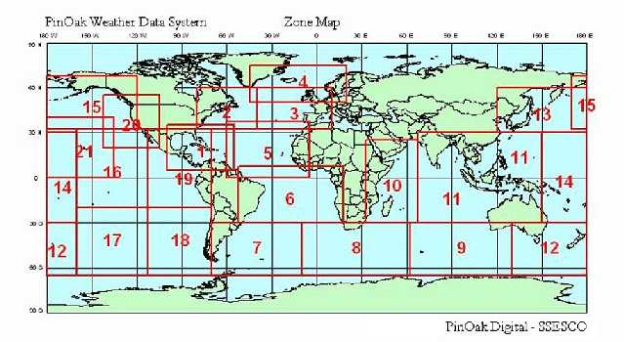

**Không rõ**

GIS và môi trường

GIS và Môi trường

**Quản lý tài nguyên thiên nhiên  
TÀI NGUYÊN SINH VẬT**

**Phân tích Quần thể Ðộng vật hoang dã**

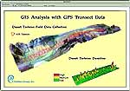

Bạn có thể sử dụng GIS để hiển thị và phân tích dữ liệu thuộc tính. Chẳng hạn, Chambers Group sử dụng GIS và các dữ liệu thu thập được từ hệ thống định vị toàn cầu (GPS) để dẫn ra sự phân bố và mật độ của các quần thể rùa cạn sa mạc.    
Công ty Duke Power dùng GIS để quản lý các dữ liệu địa lý về các loài cá nước mở (open water). Sự kết hợp giữa GIS và công nghệ định vị bằng tiếng dội đã cho những thông tin và những đánh giá loài chi tiết hơn so với các phương pháp trước đây.    
Sau khi thu thập dữ liệu, GIS được sử dụng để mô phỏng và phân tích tính đa dạng theo không gian, sự phân bố theo độ sâu và kích cỡ của các loài cá.   
   
**Phân tích phân bố loài**  

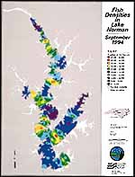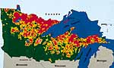

Hiện nay ô nhiễm môi trường đang đe doạ sự tồn tại của nhiều loài sinh vật, trong đó có nhiều loài cá. GIS đã hỗ trợ tích cực trong công việc bảo tồn những loài cá đang bị đe doạ. Các dữ liệu bao gồm thông tin về độ rộng và độ sâu của dòng chảy, chất lượng và nhiệt độ nước, sự phân bố của các loài cá. Phần mềm ARC/INFO đã được sử dụng để nhập dữ liệu vào một cơ sở dữ liệu gồm 250 lớp thông tin bao phủ toàn bộ vùng châu thổ sông Columbia. Những thông tin này đã được xuất bản trên CD-ROM và cung cấp cho các nhà quản lý tài nguyên.     
Trường Ðại học Wisconsin đã sử dụng GIS để phân tích sự xâm thực trở lại của loài sói lông xám ở miền đông cùng các yếu tố đưa đến sự tái thiết lập thành công vùng phân bố này. Bản đồ cho thấy hướng di chuyển ổn định của loài sói này đến miền đông.    
Các đặc tính tự nhiên của các vùng sinh lý Maine có thể được đánh giá ngay lập tức bằng việc sử dụng dữ liệu GIS để lập bản đồ. Văn phòng GIS vùng Maine đã dùng GIS để phân chia 15 vùng tự nhiên của Maine cùng với các loài trong mỗi vùng.    
**Kiểm soát các khu bảo tồn**

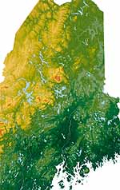

Tổ chức Bảo tồn quốc tế và Chính phủ Malagasy đã sử dụng GIS để kiểm soát sự phân bố của các loài thực vật ở Madagascar. Bản đồ này biểu diễn các loài thực vật của miền nam Madagascar bằng các màu khác nhau và biểu diễn các khu bảo tồn bằng nền chéo. Với những thông tin này, có thể dễ dàng xác định các vùng cần được bảo vệ hoặc các vùng hiện được bảo vệ có khả năng bị xâm hại.   
 **Kiểm soát đa dạng sinh học** 

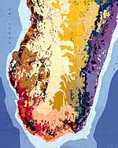

Một số tổ chức đã sử dụng GIS để phân tích sự phân bố và mức độ bảo tồn đối với một số thành phần của đa dạng sinh học. GIS giúp các nhà nghiên cứu xác định các loài có khả năng hiện diện trong vùng quản lý hay không (vùng gián đoạn). Những loài này được dùng làm chỉ thị cho đa dạng sinh học hoặc cho sự vắng mặt, đối với một vùng cụ thể.     
 **Bảo tồn những loài đang bị đe doạ**  



Hiện nay ô nhiễm môi trường đang đe doạ sự tồn tại của nhiều loài sinh vật, trong đó có nhiều loài cá. GIS đã hỗ trợ tích cực trong công việc bảo tồn những loài cá đang bị đe doạ. Các dữ liệu bao gồm thông tin về độ rộng và độ sâu của dòng chảy, chất lượng và nhiệt độ nước, sự phân bố của các loài cá. Phần mềm ARC/INFO đã được sử dụng để nhập dữ liệu vào một cơ sở dữ liệu gồm 250 lớp thông tin bao phủ toàn bộ vùng châu thổ sông Columbia. Những thông tin này đã được xuất bản trên CD-ROM và cung cấp cho các nhà quản lý tài nguyên.     
Các chuyên gia ở Corvallis, Oregon đã sử dụng dữ liệu GIS để phát triển chiến lược bảo tồn loài cá hồi Coho, một loài cá hồi màu hồng bạc được tìm thấy chủ yếu ở vùng cửa sông của Oregon và Washington. Trong nghiên cứu này, vùng châu thổ sông Umpqua đã được lựa chọn, đây là vùng trước đây rất nhiều cá hồi Coho, nhưng nay do khai thác gỗ, xây dựng, nắn thẳng dòng chảy sông suối, đã phá huỷ nơi sống của loài cá này, làm số lượng của chúng giảm sút nghiêm trọng, chỉ khoảng 3% so với trước kia. Công việc bảo tông được bắt đầu với việc xác định nơi cư trú của các quần thể và giúp cho chúng mở rộng quần thể. GIS được sử dụng để hiển thị và phân tích thông tin về điều kiện sống của loài.   
Tìm kiếm nơi sống phù hợp: Các nhà phân tích đã tạo ra các bảng biểu và bản đồ chi tiết  về hệ thống dòng chảy, từ đó tìm kiếm những nơi thích hợp cho cá hồi Coho. Các yếu tố đặc trưng của dòng chảy ảnh hưởng trực tiếp đến cá hồi Coho đều được đưa đồng thời vào bản đồ.

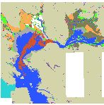

Công cụ phối hợp hoạt động: Ðể thực hiện nhiệm vụ bảo tồn cá hòi Coho, các nhà nghiên cứu cần phối hợp với các tổ chức bảo tồn khác. GIS trở thành công cụ hữu ích để trao đổi phối hợp, tạo các ấn phẩm đồ hoạ để phát hành cũng như để thảo luận và là công cụ chia xẻ các thông tin mới, đưa các dữ liệu lên Internet. Các cơ quan quản lý các cấp, các nhà khoa học, những người hoạt động môi trường và những đối tượng khác đều có thể sử dụng và đóng góp thông tin trực tiếp vào cơ sở dữ liệu của hệ thống.

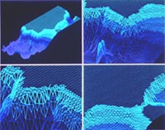

**Không rõ**

GIS và môi trường

GIS và Môi trường

**Quản lý tài nguyên thiên nhiên  
DẦU MỎ - KHÍ ÐỐT**

Dầu mỏ và khí đốt là nguồn tài nguyên đang được khai thác rộng khắp trên toàn thế giới và luôn phải đảm bảo hạn chế những sự cố môi trường. Bởi lẽ đó quản lý chặt chẽ nguồn tài nguyên này luôn là vấn đề được quan tâm. Với công nghệ GIS, công việc này đã được hỗ trợ rất nhiều, nâng cao hiệu quả quản lý cũng như khai thác.  
**Thăm dò trong những khu vực nhạy cảm**

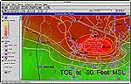

Sử dụng GIS và các công nghệ khoan thăm dò hiện đại, người ta có thể định vị và tiến hành xử lý các dữ liệu bề mặt một cách dễ dàng, cách xa vùng nhậy cảm mà vẫn đảm bảo đạt được những yêu cầu chuyên môn có giá trị của vùng dưới mặt đất.     
Chevron, một tập đoàn dầu lửa quốc tế, đã sử dụng phần mềm ArcView GIS  để định vị dầu mỏ trong vùng châu thổ Niger. Công ty trách nghiệm hữu hạn Chevron Nigeria thuộc tập đoàn Chevron đã ứng dụng GIS trong phần lớn các hoạt động của công ty. GIS cho phép thăm dò và quản lý nguồn dầu mỏ mà hạn chế tối thiểu ảnh hưởng có hại đối với hệ động, thực vật.  
Các số liệu thu được từ quan trắc địa chấn được thu thập để tạo nên các bản đồ 3 chiều dưới mặt đất. Các chuyên gia có thể sử dụng những ảnh 3 chiều này để đưa ra các quyết định về vị trí có thể của các túi dầu mà không cần tiến hành khoan nhiều lần.  
**Những vấn đề liên quan trong quản lý tài nguyên dầu mỏ** 

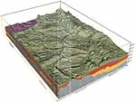

Có rất nhiều vấn đề về môi trường có liên quan trong quá trình khai thác dầu mỏ, hệ thống thoát nước, sông suối bị ô nhiễm, sự biến mất của cá và động vật hoang dã. Do đó các công ty dầu mỏ khai thác trong vùng phải làm việc với chính quyền địa phương về vấn đề dự trữ dầu mỏ, xây dựng đường giao thông, nạo vét kênh mương, đảm bảo điều kiện sống của dân cư cũng như các sinh vật hoang dã.  
Các nhà khoa học của Charvon đã nhập các ảnh vệ tinh và dữ liệu quan trắc không gian vào hệ thống ArcView GIS để tạo bản đồ cơ sở của vùng. Họ kiểm tra và hiệu đính các vị trí của các đối tượng cố định như các giếng dầu và đường giao thông so với số liệu nhận được từ hệ thống định vị toàn cầu (GPS). Những dữ liệu khác, chẳng hạn như vị trí vùng đất ngập nước, những loài bị đe doạ, dân cư, đều được thêm vào các bản đồ số. Tất cả những dữ liệu GIS này cùng với các số liệu thăm dò đã giúp xác định vị trí thích hợp nhất để tạo một giếng khoan, đồng thời hỗ trợ tích cực cho các nhà quản lý tài nguyên.  
Quan trắc chất lượng nước: Khi dầu mỏ được khai thác từ lòng đất, nó luôn chứa một lượng khí tự nhiên, một số chất gây ô nhiễm (như lưu huỳnh) và nước. Những chất lỏng này được xử lý và sau một thời gian sẽ quay trở lại lòng đất. Kiểm soát lượng nước thải từ các giếng khoan là cần thiết để xác định các xử lý phương pháp xử lý an toàn thích hợp. Các phân tích hoá học về chất lượng nước cũng được lưu trong GIS, giúp cho các nhà quản lý xác định nhanh chóng bất kỳ sự tăng lên nào của các chất gây ô nhiễm và đưa ra những biện pháp kịp thời.   
**Quản lý an toàn khai thác** 

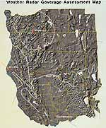

GIS được sử dụng để tạo bản đồ về các vùng nước ngầm nhạy cảm, với sự chồng lớp dữ liệu về vị trí dàn khoan, độ sâu của nước. Những bản đồ này sẽ giúp thiết kế tuyến đường ống dẫn dầu.  
GIS cũng được sử dụng nếu có sự cố tràn dầu. Những dữ liệu tràn dầu được chính phủ và các công ty dầu mỏ lưu giữ và nhập vào hệ GIS và được mã hoá với những thông số như số lượng dầu tràn, thời gian, những người có liên quan. Những dữ liệu này sẽ hỗ trợ các nhà quản lý rất nhiều. Khi sự cố xảy ra, GIS có thể xác định nhanh chóng những vị trí đường ống được ưu tiên và những nơi cư trú cần được bảo vệ.

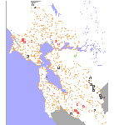

**Không rõ**

GIS và môi trường

GIS và Môi trường

**Quản lý tài nguyên thiên nhiên  
TÀI NGUYÊN NƯỚC**

GIS có thể hỗ trợ đánh giá mức nước ngầm, mô phỏng hệ thống sông hồ và nhiều ứng dụng liên quan đến quản lý tài nguyên nước khác. Những ví dụ dưới đây là một vài ứng dụng của GIS trong lĩnh vực này.  
**Kiểm soát mức nước ngầm** 

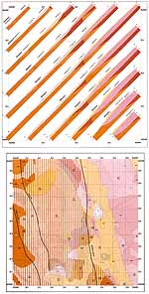

Duy trì mực nước ngầm thích hợp trong các vùng khai khoáng là một vấn đề lớn. Trường Ðại học Kỹ thuật Aachen, Ðức đã sử dụng GIS để kiểm soát mực nước ngầm cho các vùng khai thác than, tạo các bản đồ mực nước ngầm, kết hợp với các dữ liệu khác như thổ nhưỡng, địa hình, quy mô khai thác mỏ, công nghệ kỹ thuật được sử dụng, cung cấp công cụ đắc lực cho các nhà phân tích.   
**Kiểm soát sự phục hồi mực nước ngầm**

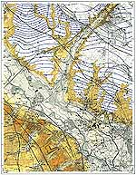

Ðánh giá sự phục hồi mực nước ngầm là rất khó khăn, nhưng với công nghệ GIS công việc này trở nên dễ dàng hơn. Umlandverband Frankfurt, Ðức, đã dùng GIS để xây dựng các lớp bản đồ cho mỗi tính toán về sự phục hồi mực nước ngầm. Những lớp này sau đó được kết hợp lại để tạo nên một bản đồ cuối cùng biểu diễn sự phục hồi của mỗi vùng.   
GIS giúp cho các nhà nghiên cứu dễ dàng tính toán và mô phỏng đồng thời tốc độ phục hồi mực nước ngầm của các vùng khác nhau.   
**Phân tích hệ thống sông ngòi**

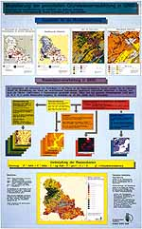

Viện Ðịa chất ở Zagreb, Croatia, đã sử dụng GIS để phân tích hệ thống sông cũng như toàn bộ vùng lưu vực sông Drava. Với công nghệ GIS có thể xây dựng mô phỏng mạng lưới sông ngòi của khu vực cùng các thông số đặc trưng cho mỗi dòng chảy và phân tích những ảnh hưởng mà chúng có thể chịu tác động.     
**Quản lý các lưu vực sông**

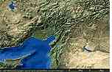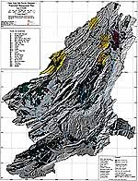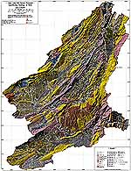

Lưu vực sông là một hệ thống nhạy cảm và phức tạp. Quản lý lưu vực sông đòi hỏi lưu lượng nước đầy đủ, duy trì sự ổn định của các hệ sinh thái, kiểm soát lũ.  
Công ty Quản lý Chất thải và Năng lượng Hạt nhân Thuỵ Ðiển và Nespak, Pakistan phối hợp sử dụng GIS hỗ trợ quản lý vùng lưu vực sông Torrent ở  Pakistan. GIS được sử dụng để mô hình hoá sự cân bằng nước, quá trình xói mòn, và kiểm soát lũ cho khu vực.   
Hammon, Jensen, Wallen & Associates dùng GIS để kiểm soát vùng lưu vực sông Santa Lucia Preserve. Mô hình không gian ba chiều được xây dựng nhờ công nghệ GIS, đã giúp các nhà nghiên cứu tiếp cận chính xác về địa hình và thổ nhưỡng của khu vực, từ đó xây dựng những quy luật diễn biến quan trọng cho toàn bộ vùng lưu vực sông.     
**Kiểm soát các nguồn nước**

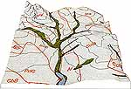

Tại Mỹ, GIS được dùng để quản lý sự phân bố của các nguồn nước, nhờ đó các nhà khoa học có thể dễ d xác định vị trí các nguồn nước này trong toàn bộ hệ thống.

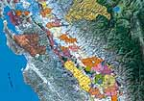

**Không rõ**

GIS và môi trường

GIS và Môi trường

**Quản lý tài nguyên thiên nhiên  
Tài nguyên đất**

GIS được dùng để mô phỏng và quy hoạch sử dụng tài nguyên đất của một thành phố, một quốc gia hay một vùng. Các ví dụ dưới đây sẽ cho thấy các cách sử dụng GIS trong quản lý sử dụng tài nguyên đất.   
**Quản lý phân vùng các dạng đất** 

GIS có thể được dùng để lập bản đồ phân loại đất của một vùng. Mỗi loại đất được biểu diễn bởi một màu và nền khác nhau theo quy định. Kèm theo các polygon biểu diễn phân bố của các loại đất là các thông tin thuộc tính như địa điểm, diện tích,... Những thông tin dưới dạng bản đồ giúp cho các nhà quản lý phân tích dễ dàng những xu hướng biến đổi do các tác động của thiên nhiên hoặc của con người.   
**Qui hoạch sử dụng tài nguyên đất**  
Công nghệ GIS hỗ trợ rất nhiều trong công việc quy hoạch sử dụng đất. Những dữ liệu về hiện trạng sử dụng đất được thu thập từ những quan trắc không gian được xử lý trong hệ GIS, lập bản đồ hiện trạng, kèm đó là những số liệu phân tích. Dựa vào đó các nhà qui hoạch có thể dễ dàng quản lý và phát triển các kế hoạch sử dụng đất hợp lý.  
Thành phố Brno, Cộng hoà Czech, đã dùng công nghệ GIS để phát triển qui hoạch tổng thể của thành phố và hiển thị thông tin theo cơ sở dữ liệu GIS địa chính của thành phố. 

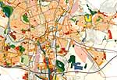

Mlada, Cộng hoà Czech cũng sử dụng GIS để hỗ trợ kế hoạch quy hoạch lại một khu sân bãi quân sự, đánh giá và mô phỏng các loại tài nguyên đất: đất nông nghiệp, đất nông nghiệp, đất tự nhiên. 

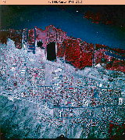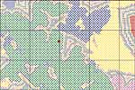

Viện Ðịa lý "Agustin Codazzi" (IGAC) của Colombia đã dùng công nghệ GIS để hiển thị và kiểm soát hiện trạng sử dụng đất hiện nay và trong tương lai của thành phố Ibague.   
**Phân tích xu hướng xây dựng**  
Sở Phát triển Nhà và Ðô thị Adelaide, Australia sử dụng GIS để phân tích xu hướng xây dựng của thành phố, từ đó chỉ ra sự mở rộng của thành phố và ảnh hưởng của nó đối với cơ sở hạ tầng.

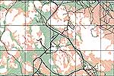

**Kiểm soát tài nguyên đất**

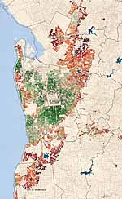

Các dự án phát triển được đề xuất dọc theo biên giới Mexico và Mỹ được hỗ trợ bởi các thông tin của GIS, chẳng hạn để kiểm kê, lập bản đồ các nguồn tài nguyên, chế độ thuỷ văn, tác động của con người, cơ sở hạ tầng dọc theo biên giới

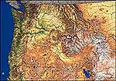

**Không rõ**

GIS và môi trường

GIS và Môi trường

**Quản lý tài nguyên thiên nhiên  
TÀI NGUYÊN RỪNG**

Ngày nay, công việc quản  lý tài nguyên rừng đang là một thách thức lớn. Với GIS các nhà quản lý có thể thực hiện nhiệm vụ này dễ dàng hơn. Những ví dụ dưới đây sẽ minh hoạ cho nhận định này  
**Kiểm kê trạng thái rừng hiện tại**

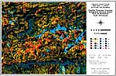

Với GIS bạn có thể kiểm kê trạng thái gỗ, thuỷ hệ, đường giao thông, đường tàu hoả và các hệ sinh thái và sử dụng những thông tin này để đánh giá về mùa vụ, chi phí vận chuyển, hoặc điều kiện sống của các động vật hoang dã đang bị đe doạ.    
**Hỗ trợ phát triển chiến lược quản lý**

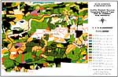

Với GIS bạn có thể đánh giá các đặc điểm của một khu rừng dựa trên các điều kiện quản lý khác nhau. Trên cơ sở các dự báo này, bạn có thể quan sát tương tai của khu rừng dưới dạng bản đồ và số liệu phân tích, từ đó vạch ra chiến lược quản lý và phát triển các nguồn tài nguyên rừng sao cho đạt được hiệu qủa cao.   
**Mô hình hoá hệ sinh thái rừng**    
GIS có thể được dùng như một thành phần của hệ thống hỗ trợ quyết định (DSS) trong quản lý lâm nghiệp, chẳng hạn, được dùng để mô hình hoá các thành phần không gian.   

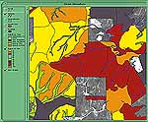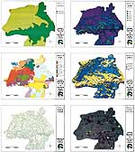

Sở Bảo vệ môi trường Alberta, Trung tâm Ðào tạo môi trường Alberta (Canada) đã dùng GIS để mô hình hoá các quần hợp hệ sinh thái, các điều kiện sống,... làm cơ sở cho việc dự báo. Dùng mô hình GIS như một phần của DSS cho phép nâng cao chất lượng quản lý tài nguyên rừng. 

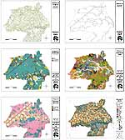

DORIS-Systemgruppe-AMT sử dụng GIS để mô phỏng các khu rừng của Ðức bằng mô hình 3 chiều. Hiển thị dữ liệu theo không gian giúp các nhà quản lý nắm bắt cụ thể hơn về đối tượng.



Lời cuối: Cám ơn bạn đã theo dõi hết cuốn truyện.  
Nguồn: http://vnthuquan.net  
Phát hành: Nguyễn Kim Vỹ.  
  
Nguồn: www.nea.gov.vn  
Được bạn: mickey đưa lên  
vào ngày: 7 tháng 7 năm 2005